
Manuel d’utilisation

Accès au serveur
Interface de gestion simplifiée: https://aircox.radiocampus.be/gestion/
Interface d’administration : https://aircox.radiocampus.be/admin/
Via SFTP/Filezilla :
Serveur : sftp://aircox.radiocampus.be/
Utilisateur/login : ceux de la radio
Dossiers des émissions : /srv/rc/programmes
Depuis les pc de la radio, le dossier reste : /srv/rc/programmes

Aircox vise à répondre aux différents besoins d’une radio, de la gestion des programmes et grilles horaires à la génération des flux audio qui sont diffusés, la mise en place d’un site internet avec possibilité d’afficher automatiquement les données relatives aux différents éléments (date de diffusion, etc.).
Aircox propose les fonctionnalités suivantes :

- Gestion des programmes, des diffusions et rediffusions, de la grille et des plages horaires. Cela implique la génération automatisée des diffusions, avec détection de conflits. Aircox peut également mettre à jour les diffusions générées relatives à un horaire en cas de changement de ce dernier ainsi que gérer plusieurs stations radios.

- Possibilité de définir de multiple flux audio musicaux, une fréquence ou des horaires. Importation automatique des playlists depuis des fichiers csv, avec artiste, titre, minutage et tags. Cela permet de savoir ce qui est joué et à quel moment, d’avoir une liste des morceaux joués, ainsi que de générer automatiquement des statistiques pour les quotas.

- Chaque programme a également un dossier dans lequel sont déposés les podcasts. Ceux-ci sont automatiquement détectés et associés aux diffusions correspondantes (lorsque nécessaire), les informations étant également récupérées. De plus, chaque fichier son est scanné pour vérifier si leur qualité convient (suivant des critères donnés).

- Génération du flux audio : peut générer un ou plusieurs flux audio de sortie, en utilisant toutes les informations disponibles, avec possibilité de personnalisation. En arrière plan, Aircox utilise LiquidSoap, ce qui offre de nombreux avantages, entre sécurité et extensibilité (ajout de flux d’entrée et de sortie, possibilité d’ajuster finement selon les besoins).

- Mise en place et gestion d’un site internet, génération automatique d’articles pour les programmes et les diffusions ainsi que de l’affichage des différentes informations (playlists, podcasts, horaires, dates de diffusion, …). Le site offre une série de fonctionnalités de bases (lecteur, affichage de la grille, de ce qui a été joué, de la recherche, ...).

Aircox est un logiciel libre et documenté le plus possible, afin de permettre aux radios de se réapproprier le programme et de garder un contrôle sur celui-ci. Le logiciel est disponible à l’adresse https://github.com/bkfox/aircox/, pour plus d’information sur son fonctionnement et autre, consulter la documentation disponible.

Manuel utilisateur
Dans la pratique, concernant l’édition des informations de la diffusion d’une émission particulière, les étapes procèdent comme suit :

- Éventuellement préparer l’article de la diffusion à l’avance ;
- S’il s’agit d’un différé, déposer le fichier sur le serveur dans le dossier de l’émission ;
- Modification de l’article (ajout de la playlist, ...) ;
- S’il faut programmer la rediffusion d’un live, déposer le fichier sur le serveur après le live.

L’interface de gestion simplifiée permet aux animateurs de personnaliser la description de leurs émissions et de tenir à jour leurs épisodes (descriptif, listes de lecture, vignette, et podcasts). Elle est accessible via le bouton « Éditer » à côté des titres.

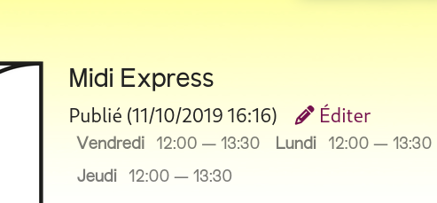

Manuel administrateur
Permissions
Afin d’accorder à un animateur l’accès au tableau de bord il faut cocher la case « Statut équipe » dans la fiche utilisateur de l’interface d’administration. Ensuite ajoutez-lui les groupes correspondants aux émissions qu’iel peut éditer :
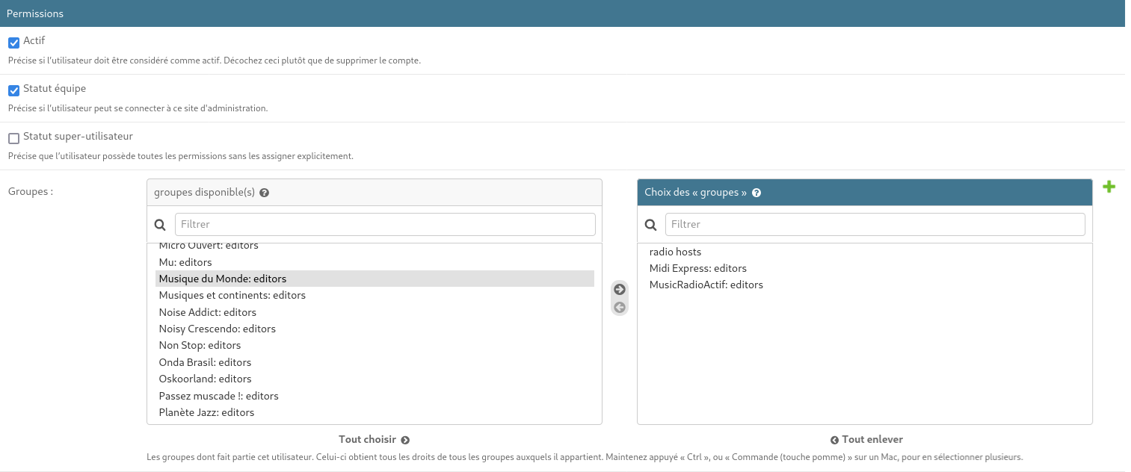

Exploration
L’interface d’administration permet de créer, modifier, supprimer des articles liés à un programme ou à une diffusion particulière, éditer les informations d’un programme, ajoutant des photos et gérant les commentaires, programmer ou annuler une diffusion, une rediffusion ou un différé ou gérer des podcasts.
Il est possible de publier un article lié à une diffusion qui a lieu le jour-même ou bien plus tôt, et de publier un article lié à un programme.
Dans Aircox, chaque émission (programme) a plusieurs épisodes diffusés à différentes dates. Ces publications sont éditables tout comme des articles.

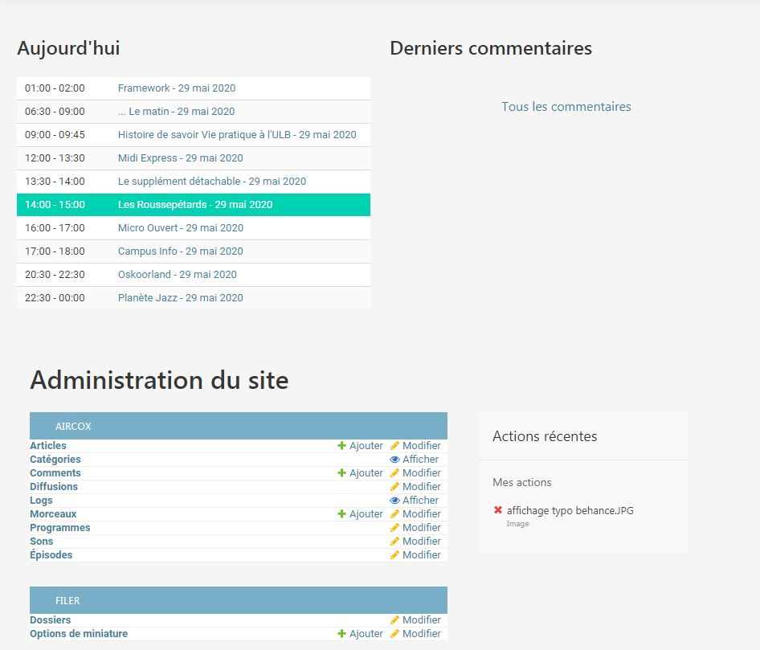
La page d’accueil se présente comme suit :

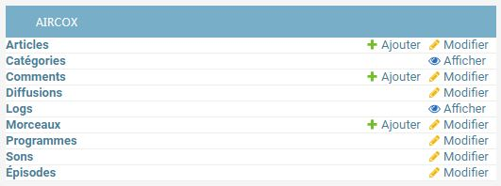
La page d’accueil permet entre autre via le tableau Aircox d’avoir accès à la liste des sons ou des morceaux déposés sur le serveur ainsi qu’à la fenêtre de commentaires permettant d’en ajouter ou d’en supprimer.

Menu principal
Les différents éléments du menu principal sont les suivants :

- Aujourd’hui : permet de naviguer à travers les pages des émissions dans les différentes plages horaire de la journée en cours.  - Programmes : permet de naviguer à travers la liste des programmes de la radio courante et de les éditer directement.  - Articles : permet de naviguer à travers les différent articles de la radio et de les éditer directement.  - Episodes : permet de naviguer à travers la liste de tous les épisodes confondus.  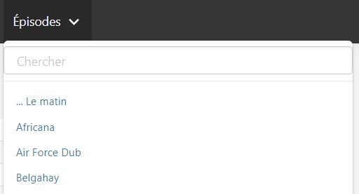  Chaque élément du menu principal offre un développement (comme ci-dessus avec la catégorie épisode) qui permet de filtrer par programmes et d’effectuer une recherche parmi ceux-ci. | 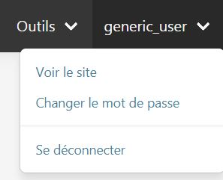  - Outils :  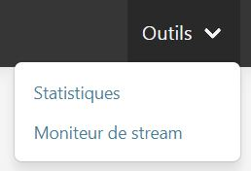  - Statistiques :  Permet d’accéder aux statistiques concernant toutes les pistes audio jouées à l’antenne.  - Moniteur de stream :  Permet de gérer le flux audio.  - User :  - Voir le site :  Permet d’accéder au site web de la radio.

Programmes
En choisissant Programmes dans le menu principal, la liste de ce dernier se présente comme suit :
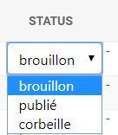
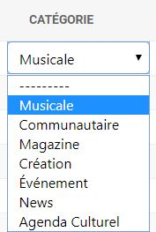
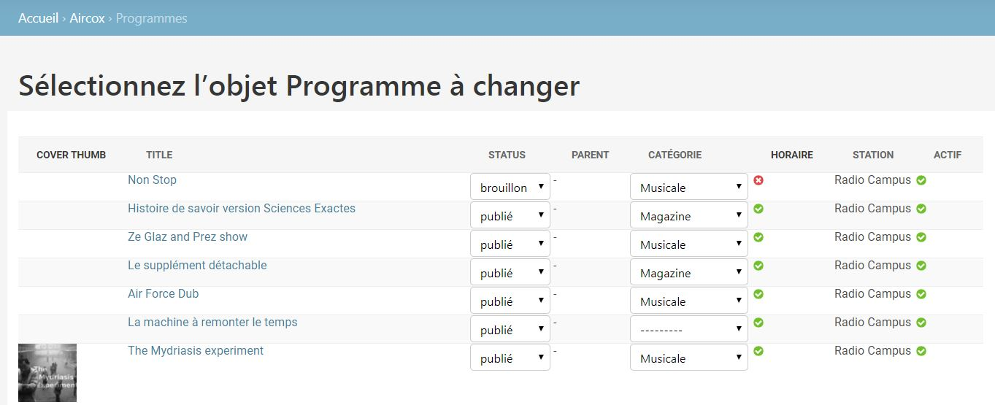

Les émissions d’un programme sont paramétrables comme ci-contre :

Editer un programme
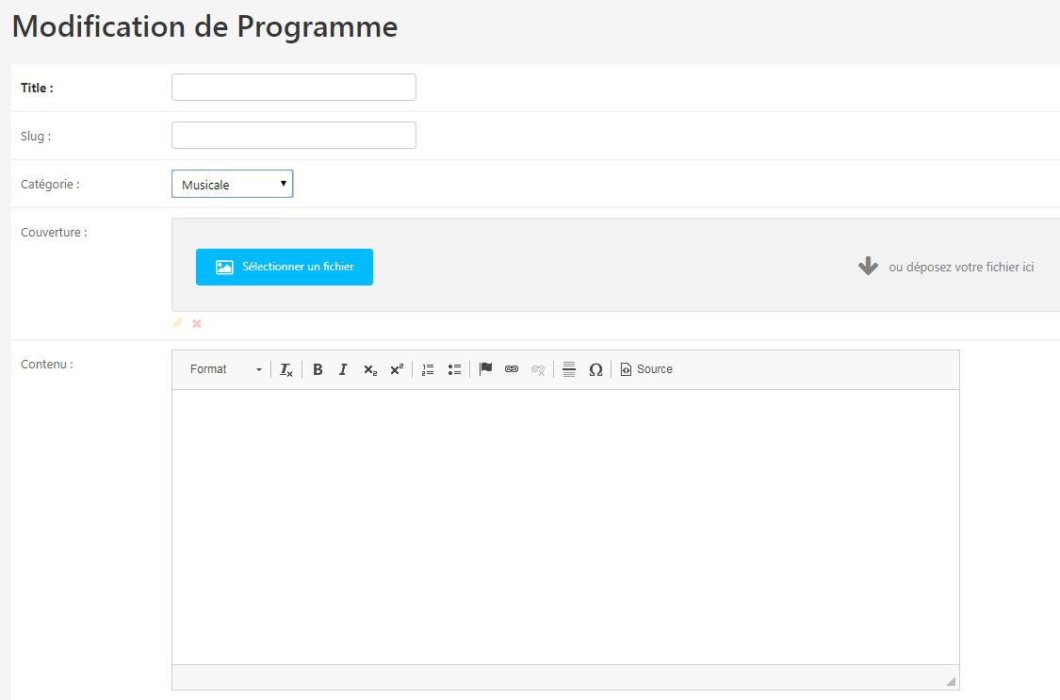
Pour éditer un programme, cliquer sur le titre de celui-ci dans la liste ou accéder directement à la page d’édition en sélectionnant le programme dans le menu défilant qui apparait lorsque la souris passe sur l’élément programmes du menu principal. Une page d’édition se présente comme suit :
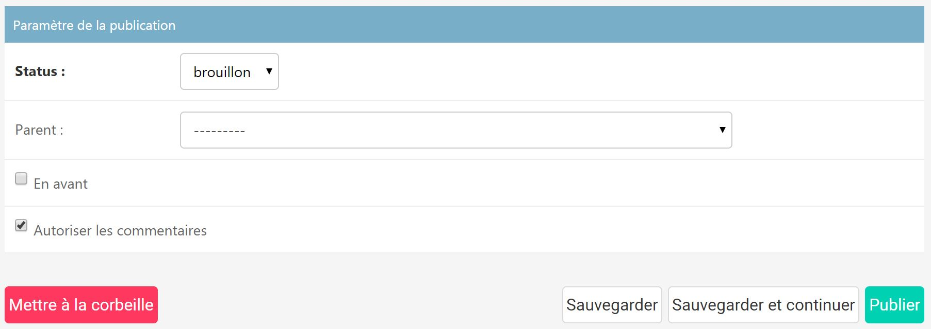
Elle permet l’introduction d’un titre, de l’intitulé de l’adresse de la page html (slug), de la catégorie, d’une image de couverture et d’un texte de contenu paramétrable via des outils d’édition de texte. Les paramètres de la publication permettent de placer en avant la publication sur le site de la radio et d’autoriser ou non les commentaires. A noter qu’un programme publié peut être repassé en brouillon via son statut dans la liste des programmes ou via le bouton marquer comme brouillon qui apparait dans la fenêtre d’édition d’un programme une fois publié, il n’est dès lors plus accessible sur le site.

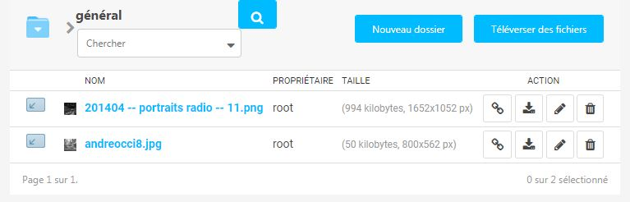
Pour introduire une image de couverture, droper l’image choisie directement avec votre souris ou cliquer sur sélectionner un fichier, affichant la fenêtre suivante :
Cette fenêtre permet de créer des nouveaux dossiers afin d’organiser les images ou de téléverser des fichiers. Cette fonction permet alors d’avoir accès aux fichiers de l’ordinateur pour choisir d’introduire une image sous le format jpeg ou png. Chaque image bénéficie de quatre actions dans l’ordre suivant : afficher le lien de l’image, télécharger l’image, modifier l’image et supprimer. Pour sélectionner une image comme couverture, cliquer sur son nom ou sur l’icône à sa gauche.

Modifier une image
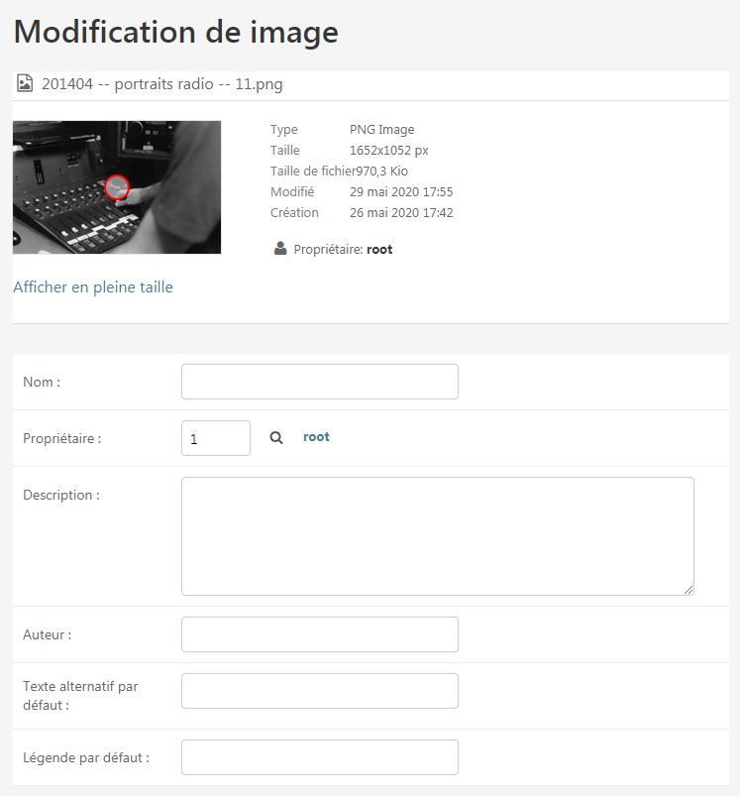
La fenêtre de modification de l’image permet de la nommer, de définir le propriétaire, c'est-à-dire l’utilisateur qui introduit l’image sur Aircox et qui bénéficie alors des permissions de modification de
celle-ci. Elle permet également d’introduire une description, l’auteur de l’image, un texte alternatif par défaut qui remplace l’image en cas d’erreur d’affichage, et une légende par défaut de l’image.

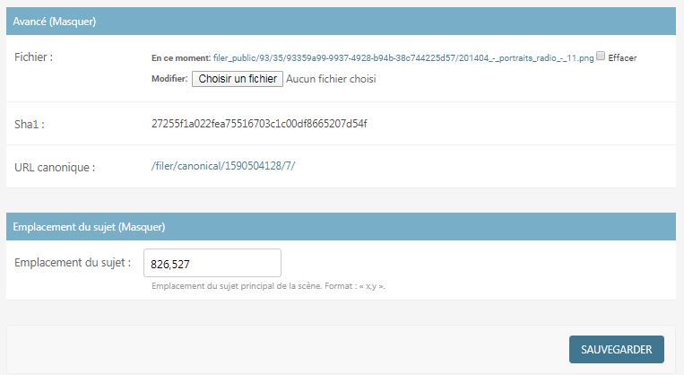
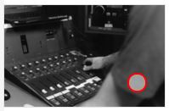
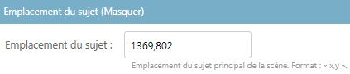
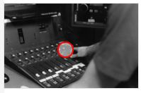
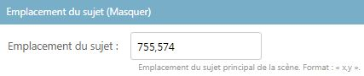
Des paramètres avancés permettent également de remplacer l’image et de modifier l’emplacement du sujet, c'est-à-dire d’adapter le cadrage de l’image en déplaçant le cercle rouge à l’aide de la souris sur l’image même :

Articles
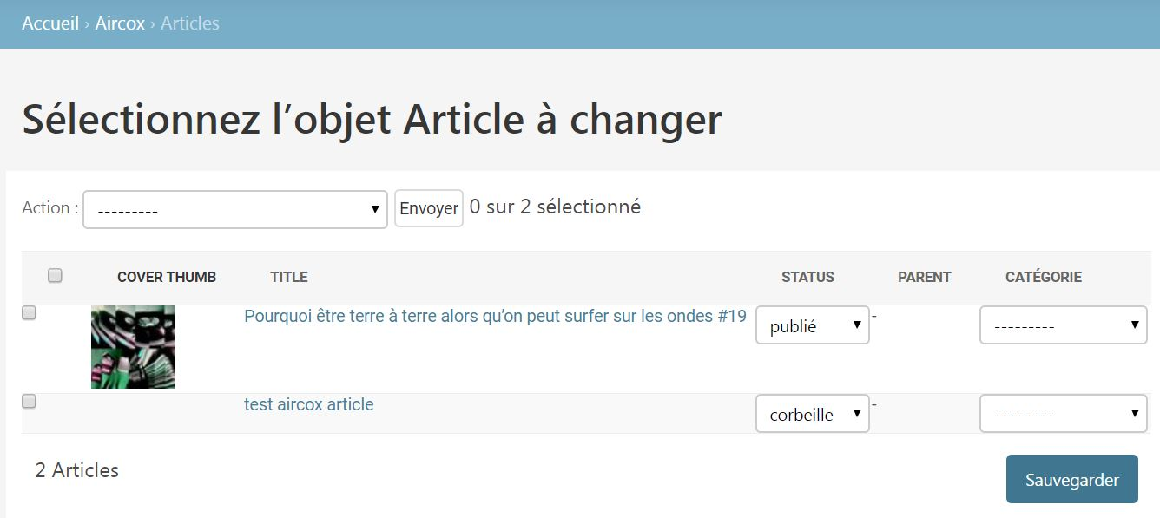

Les fenêtres concernant les articles sont accessibles via deux chemins. Le premier, en cliquant sur Articles dans le menu principal, redirige vers la liste complète de tous les articles confondus. Elle permet alors de créer des articles sans que ces derniers ne soient nécessairement associés à une émission. Le chemin se présente comme suit Accueil > Aircox > Articles :

Pour supprimer des articles dans cette liste, il suffit de cocher les éléments à supprimer et de choisir dans action supprimer les articles sélectionnés en cliquant sur envoyer. Cette fonction supprime de manière définitive les articles sans passer par la corbeille.

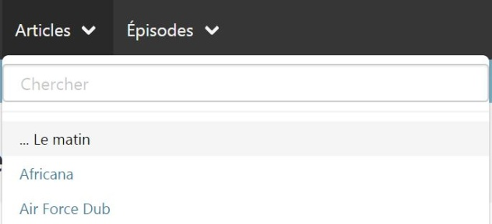
Le deuxième chemin d’accès aux articles défile
lorsque la souris passe sur l’élément articles du menu principal (comme ci-contre), la liste des émissions apparait et il est également possible d’y faire une recherche afin d’accéder directement aux articles d’une émission bien particulière. Le chemin se présente alors comme suit
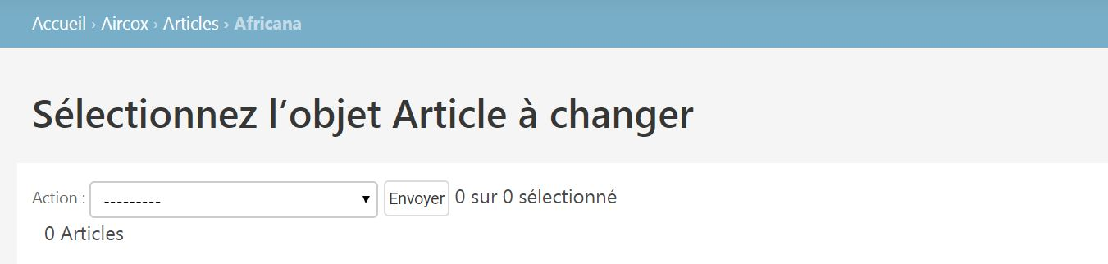
Accueil > Aircox > Articles > Nom de l’article :

Editer un article
Pour éditer un article, cliquer sur le titre de celui-ci dans la liste ou accéder directement à la page d’édition en sélectionnant l’article dans le menu défilant qui apparait lorsque la souris passe sur l’élément article du menu principal. Une page d’édition se présente comme une page d’édition de programme.

Episodes
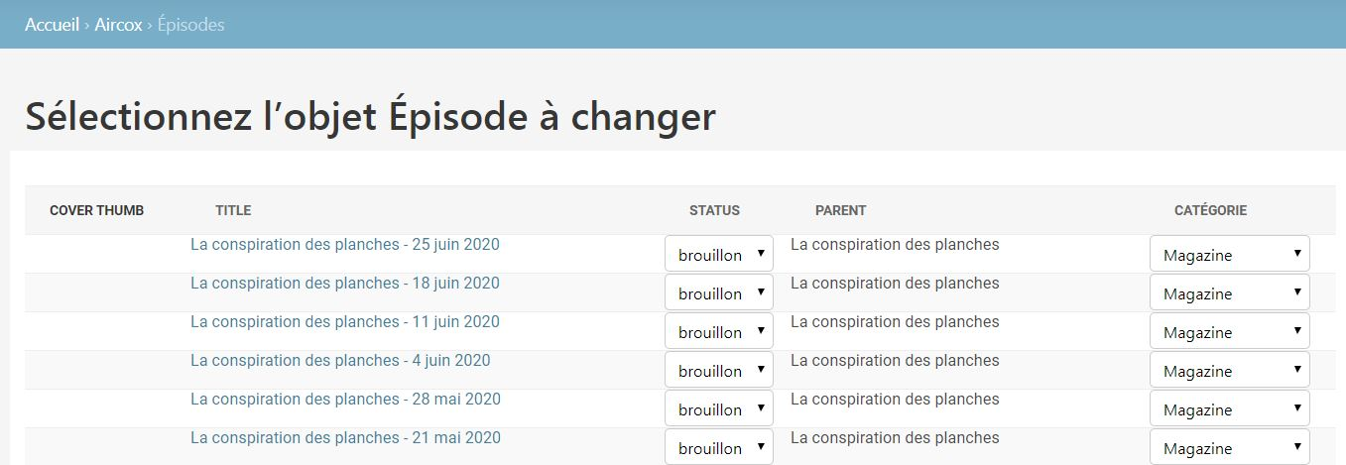
Les fenêtres concernant les épisodes s’organisent en deux chemins, tout comme les articles ou les programmes. Le premier, en cliquant directement sur épisodes dans le menu principal redirige vers la liste complète des épisodes. Le chemin se présente comme suit Accueil > Aircox > épisodes :

Il est également possible d’afficher la liste des épisodes relatifs à une émission en y accédant via le menu déroulant d’épisodes du menu principal, le chemin étant Acceuil > Aircox > épisodes > Nom de l’épisode.

Editer un épisode
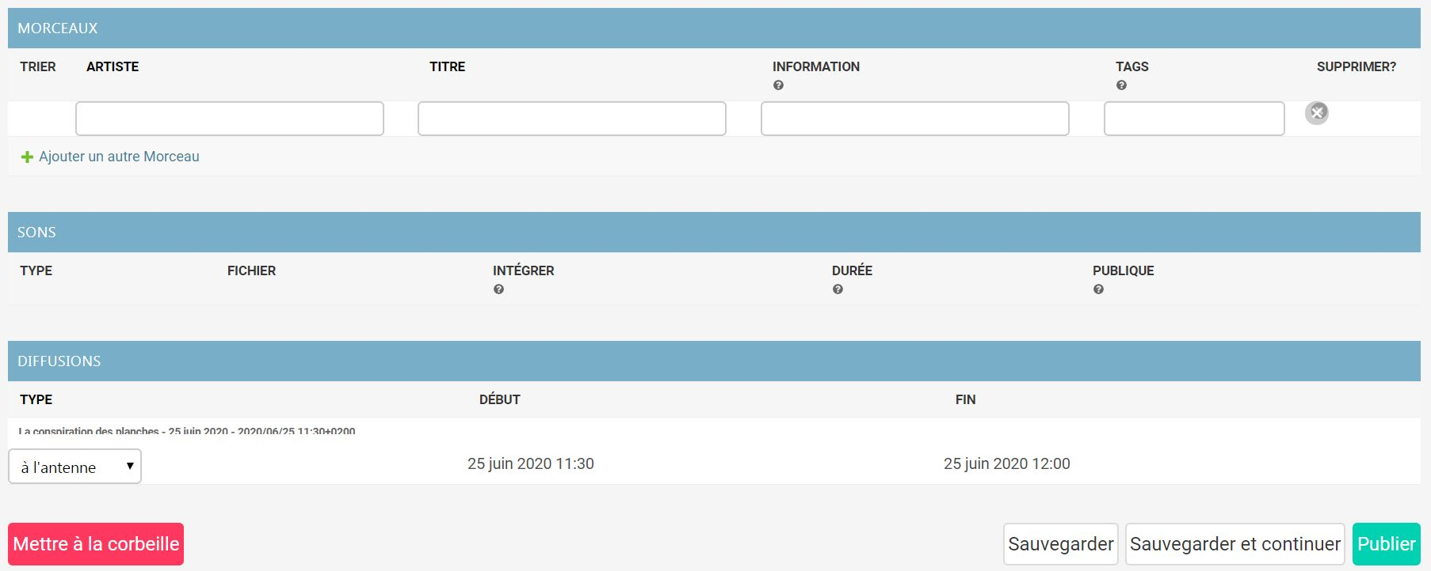
En cliquant sur le titre de l’épisode dans la liste complète des épisodes ou dans la liste des épisodes relatifs à une émission, une fenêtre d’édition se présente via le chemin Acceuil > Aircox > épisodes > Nom de l’épisode > Nom de l’épisode-date. Cette dernière est similaire à la fenêtre d’édition d’un programme ou d’un article, avec en plus les particularités suivantes :

La catégorie morceaux permet d’intégrer une playlist.
La playlist doit impérativement être encodée via cette interface et ne doit en aucun cas s’inscrire dans le texte de contenu de l’épisode afin d’optimiser l’affichage sur le site internet de la radio et de permettre un calcul efficace des quotas.

La catégorie son comporte les podcasts associés mais ne permet pas un ajout manuel depuis l’interface web. Pour ce faire, déposer un son sur le serveur. La catégorie diffusion permet de paramétrer une date de diffusion, de rediffusion ou de supprimer la diffusion ou rediffusion de celle-ci.

Déposer un son sur le serveur
Pour déposer des sons sur le serveur, vous pouvez utiliser Filezilla, suivant la même méthode qu’avec l’ancien système mais avec les informations d’accès données au début de ce manuel. Dans le dossier des programmes, il existe un dossier pour chaque émission comprenant deux sous dossiers qui correspondent à :
- Archives : comporte les fichiers sons des émissions en entier, utilisés en premier lieu pour les différés et rediffusions (et éventuellement podcasts, si l’option Publique a été cochée) ;
- Excerpts : comporte les extraits d’émissions, comme par exemple une interview. Ces extraits sont directement/automatiquement podcastés sur la page de l’article.
Les fichiers audios déposés dans ces dossiers peuvent être associés à une diffusion particulière, en se basant sur le nom du fichier. Par exemple, pour la diffusion du 31 août 2017 :
20170831_titre_du_fichier.mp3
20170831_15h30_titre_du_fichier.mp3
Comme on le voit dans cet exemple, il suffit d’inscrire la date de diffusion, et éventuellement l’heure si plusieurs diffusions différentes d’une même émission ont lieux dans une même journée. La suite du nom du fichier sert à donner un titre au son qui est affiché dans la liste des podcasts. La date du fichier doit correspondre à celui de la première diffusion d’une émission. Il sera alors automatiquement sélectionné pour celle-ci et ses rediffusions.
Outils
La fonctionnalité Outils dans le menu principal permet deux choses : d’une part, avoir accès facilement aux quotas via la fenêtre de statistiques, d’autre part de gérer le flux audio via le moniteur de stream.
Statistiques
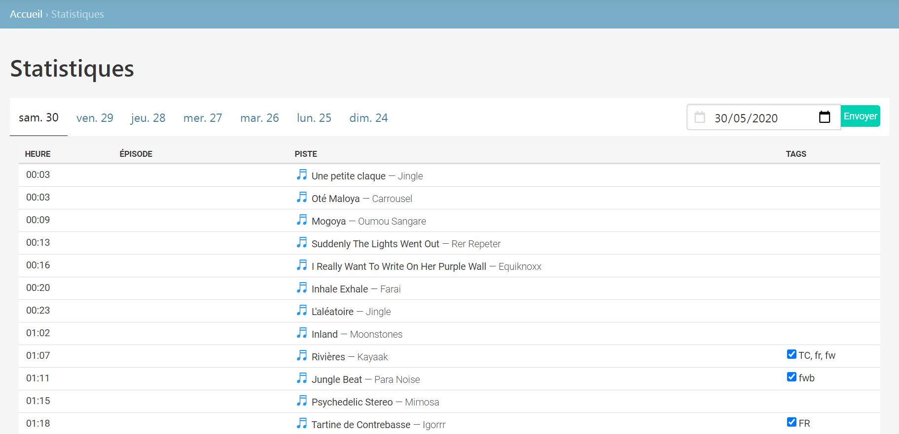
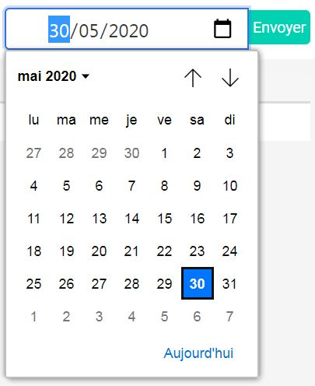
La fenêtre de statistiques regroupe les pistes jouées par date ainsi que le total des quotas classés par tags. Une fenêtre de recherche est disponible sous forme de calendrier pour afficher les quotas d’une date antérieur en cliquant sur envoyer.

Moniteur de stream
Le moniteur de stream permet de faciliter les mixes en sortie d’émission ou bien de redémarrer un différé lorsqu’une émission prend du retard sur l’horaire. Les informations relatives au lancement du son joué sur un des flux s’affiche alors dans Metadata. L’interface s’organise via deux sources :
- Dealer : joue une playlist éditable, les diffusions, rediffusions ou un son arbitrairement choisi
parmi ceux disponibles sur le serveur.
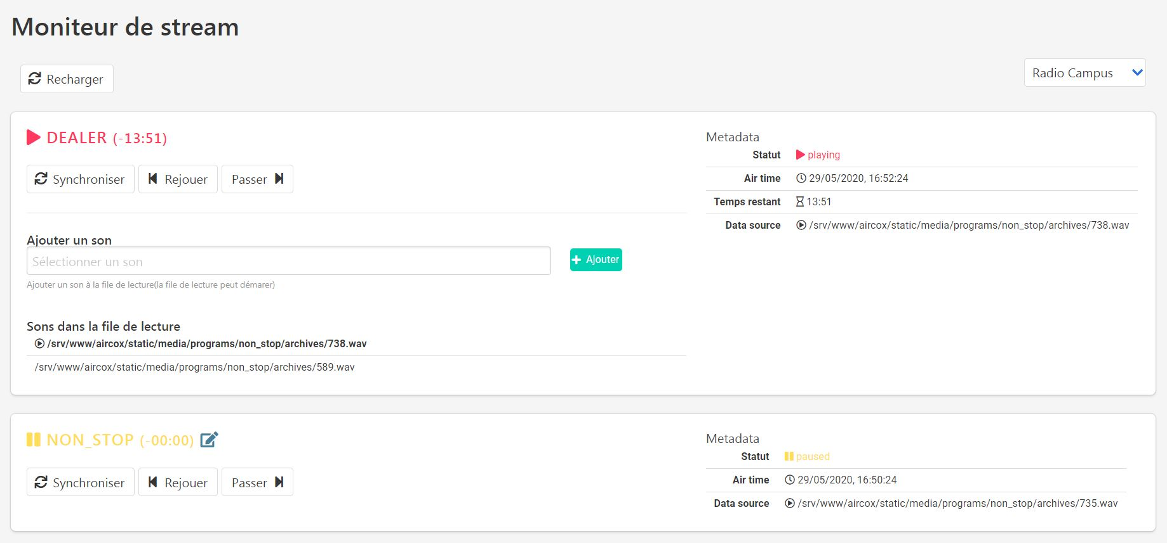
- Non-Stop : joue les mixes des bandes non-stop de manière aléatoire.
Ces deux sources disposent de trois actions : synchroniser permet de forcer la synchronisation entre Aircox et le programme qui gère le flux audio, rejouer permet de revenir au début d’un son en cours de lecture et passer permet de lancer le son suivant.

Bonne utilisation et très bon travail à tous !

